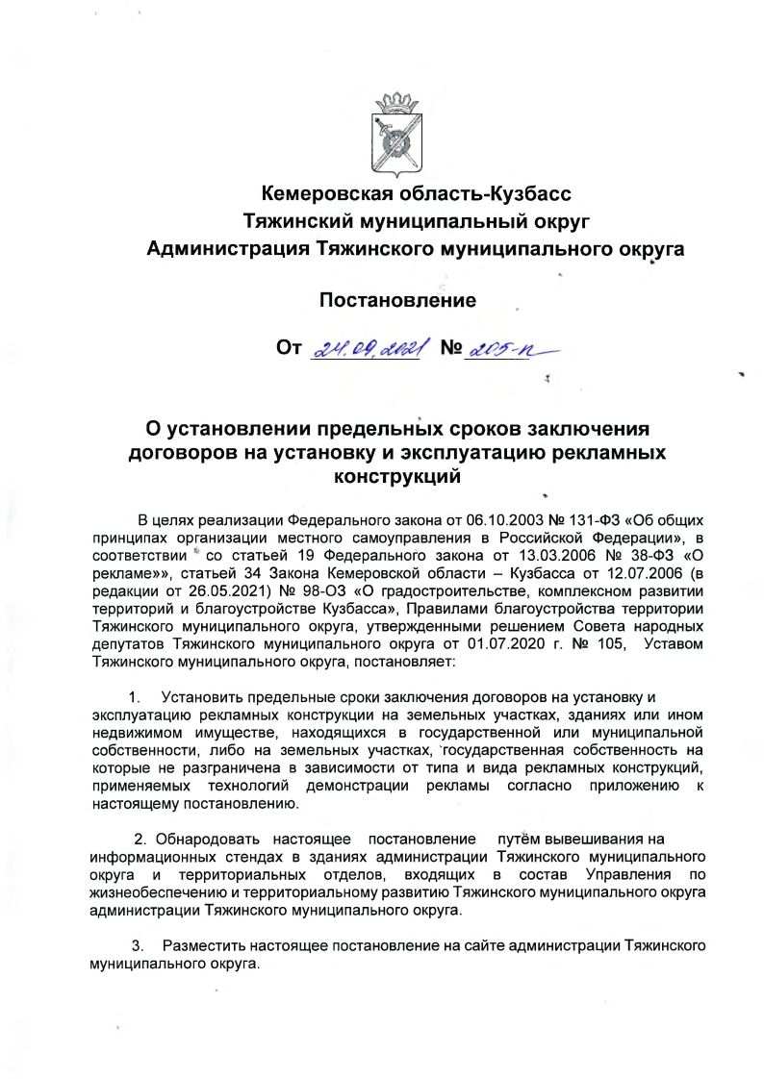

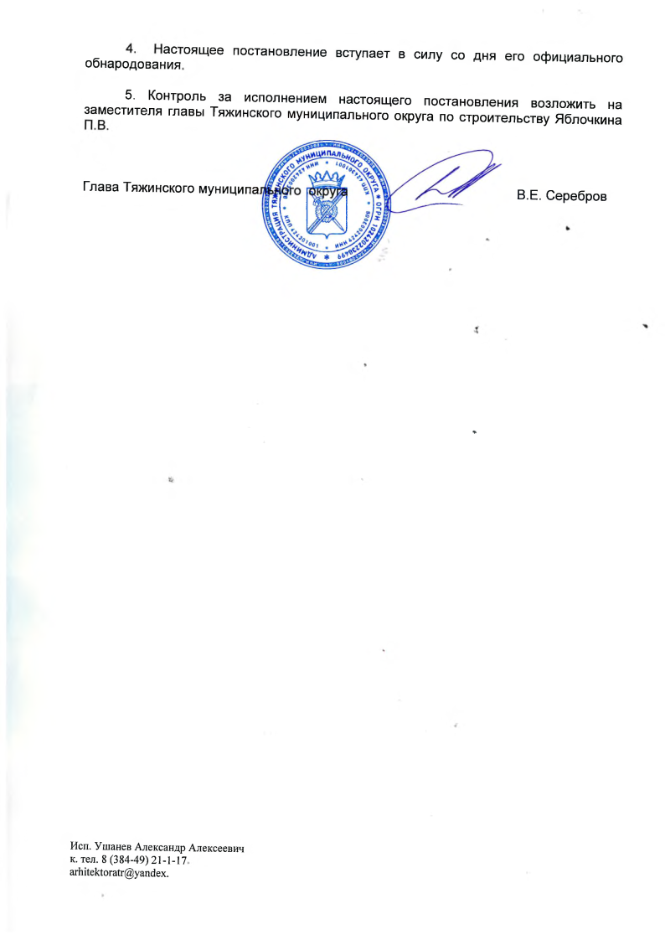

Приложение

к постановлению администрации

Тяжинского муниципального округа

от 24 сентября 2021 г. № 205 - п

лист 1 листов 2

**ПРЕДЕЛЬНЫЕ СРОКИ**

**заключения договоров на установку и эксплуатацию рекламных конструкции на земельных участках, зданиях или ином недвижимом имуществе, находящихся в государственной или муниципальной собственности, либо на земельных участках, государственная собственность на которые не разграничена в зависимости от типа и вида рекламных конструкций, применяемых технологий демонстрации рекламы,**

**в Тяжинском муниципальном округе**

|  |  |  |  |
| --- | --- | --- | --- |
| Рекламные конструкции по типу смены изображений на информационном поле | Тип рекламной конструкции | Вид рекламной конструкции | Предельный срок |
| 1 | 2 | 3 | 4 |
| - Статический  - Динамический  - Электронно -  цифровой  - Скроллерный  - Проекционный | Отдельно стоящие рекламные конструкции | Щитовая конструкция (билборд): двухсторонняя, трехсторонняя,  Т-образная, V-образная (в т.ч.: малого формата - до 15,0 кв.м включительно; среднего формата- более 15,0 кв.м и до 18,0 кв.м включительно; большого формата- более 18,0 кв.м). | 5 лет |
| Пиллар |
| Сити-формат |
| Афишная тумба |
| Скроллер |
| Световой короб (лайт-бокс) |
| Светодиодный экран |
| Рекламная стела |
| Индивидуальная рекламная конструкция  (в т.ч : индивидуальная рекламная конструкция малой формы (высотой не более 10,0 м и общим объемом не более 50,0 куб.м); индивидуальная рекламная конструкция большой формы (высотой более 10,0 м и общим объемом более 50,0 куб.м.)) |

Приложение

к постановлению администрации

Тяжинского муниципального округа

от 24 сентября 2021 г. № 205 – п

лист 2 листов 2

|  |  |  |  |
| --- | --- | --- | --- |
| Рекламные конструкции по типу смены изображений на информационном поле | Тип рекламной конструкции | Вид рекламной конструкции | Предельный срок |
| 1 | 2 | 3 | 4 |
| - Статический  - Динамический  - Электронно -  цифровой  - Скроллерный  - Проекционный | Рекламные конструкции, присоединяемые к зданиям, строениям, сооружениям | Крышная рекламная конструкция | 5 лет |
| Панно на здании (брандмауэр) |
| Медиафасад |
| Светодиодный видеоэкран |
| Проекционная рекламная конструкция |